750721402593
+7 776 333 73 75
УИСИНБАЕВА Шолпан Мықбайқызы,
Мәдени жалпы білім беретін мектебінің
бастауыш сынып мұғалімі.
Түркістан облысы, Төлеби ауданы

НАУРЫЗ. СӨЙЛЕМДЕГІ СӨЗДЕРДІҢ БАЙЛАНЫСЫ
Пәні: |  | Ана тілі
Бөлім: |  | Мәтін және сөйлем
Сынып:1 |  | Қатысушылар саны: |  | Қатыспағандар саны:
Сабақтың тақырыбы: |  | №49 сабақ.
Оқу бағдарламасына сәйкес оқыту мақсаты: |  | 1.2.1.2 оқу түрлерін (тұтас оқу, мәнерлеп оқу, түсініп оқу) қолдану;  1.4.1.1.айтылуы мен жазылуы бірдей сөздерді көшіріп жазу және есту, есте сақтау арқылы жазу;
Сабақтың мақсаты |  | Мәтінді түсініп оқиды.  Айтылуы мен жазылуы бірдей сөздерді көшіріп жазу және есту, есте сақтау арқылы жазады.
Құндылықтар |  | ТАЛАП: Білуге, жаңаны тануға құштар болу
Сабақтың барысы
Сабақтың кезеңі//  уақыты | Педагогтің әрекеті |  | Оқушының әрекеті |  | Бағалау | Ресурстар
Сабақ  тың басы  5 минут  Өткенді пысықтау  5 минут  Сабақ  тың ортасы  20 минут  Сергіту сәті  2 минут  Сабақты қорыту  6минут  Қосымша тапсырма  2минут  Кері байланыс  5 минут | Психологиялық ахуал қалыптастыру  «Ай аттары»  Ай аттары туралы бейнекөріністі көрсету. Тыңдау, көру арқылы оқушыларға көтеріңкі көңіл күй, жағымды психологиялық ахуал қалыптастыру.  –Ай аттарын атаңдаршы.  –Қазір жылдың қай мезгілі? Табиғатта қандай өзгерістер болып жатыр?  Өткенді пысықтау  «Алғашқы хат» өлеңін мәнерлеп оқу.  Мазмұнын айту  Тақырыпты ашу  Оқулықпен жұмыс.  Мұғалім сабақтың тақырыбы мен мақсатын хабарлап, кіріспе әңгіме айтады. Автор жайлы қысқаша мағлұмат береді.  Кеңес Оразбекұлы – жазушы. 1956 жылы Оңтүстік Қазақстан облысы Сарыағаш ауданы Дарбаза ауылында туып-өскен.  «Ертегі туралы ертегі», «Ай аттары қайдан шыққан?», «Мүшел жас», «Наурыз көже» деген шығармалары бар.  Жаңа тақырып  Жұптық жұмыс  1-жаттығу.  «Наурыз» мәтінін дауыстап оқып береді. Әңгіменің мазмұнына талдау жасалады.  –Наурызда қандай игі істер атқарылады?  –«Наурыз – жыл басы» дегенді қалай түсінесіңдер?  –Наурызда алтыбақан құрылады сөйлеміндегі сөздерге сұрақ қой. Олардың өзара байланысын тап.  Сөйлемдегі сөздер бір-бірімен байланыста болады. Олардың байланысын сұрақ қою арқылы білеміз.  Мысалы: Наурызда алтыбақан құрылады.  – Қашан алтыбақан құрылады?  –Наурызда алтыбақан құрылады.  –Наурызда не құрылады?  –Наурызда алтыбақан құрылады.  Үлгідегідей сызбамен байланысын көрсетіп үйренеді. Ережемен жұмыс жүргізеді.  ФС тапсырмасы  Топтық жұмыс  1-топ  Наурызкөже туралы білетіндерін айтады. (Көжеге жеті түрлі дәм қосылады, …)  2-топ  Ұлыстың ұлы күнінде айтылатын тілектерді айтады. (Ақ мол болсын! Ұлыс оң болсын!)  ЕБҚ-тапсырма  «Наурыз-жыл басы» сөйлемінде неше сөз, неше әріп бар? Анықта  ЕҚБ-тапсырма  Тақтаға есту бойынша мына сөйлемді жаз.Наурыз мейрамында наурызкөже жасалады.  2-жаттығу  Сөйлемдерді көшіріп жаз  Көктем келді. Су жылғалармен ақты. Жерге көк шықты.  Көктем келді.  Сергіту сәті  «Нейрожаттығу» әдісі  Жазылым  3-жаттығу  Мақалды көру диктанты ретінде жатқа жазады. Алдымен жеке,хормен оқиды. Содан соң жатқа жазады. Берілген сызба бойынша екі сөйлем құрап жазады. Мысалы:Күн жылынды. Қар еріп кетті.  Мұнда дәнді дақылдар мен  жеміс берілген. Жемісті сызып тастайды.  ҚЖ:  Диктант.Көктем шықты. Қар еріді.  Күн жарқырап шықты.  Тапсырма:  Сөйлемдегі сөздердің байланысын сызып көрсет.  Кері байланыс  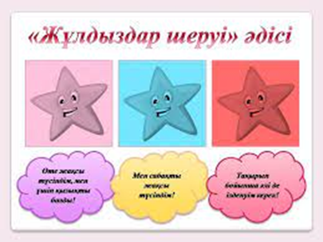 |  | Өз ойларын айтады  Өткенді пысықтайды  Автормен танысады  Мәтінді оқиды  Сұрақтарға жауап береді  Ережемен жұмыс жасайды  Жеке жұмыс жасайды  Сөйлемдерді көшіріп жазады  Жаттығу жасайды  Мақалды көшіріп жазады  Диктант жазады  Кері байланыс жасайды |  | Көңіл күйлерін көтеріп отыру  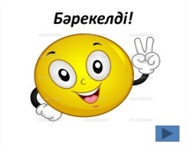  Бәрекелді !  Дескриптор:  Өлеңді мәнерлеп оқиды  Мазмұнын түсінеді, айта алады  Дескриптор:  Автор туралы мәліметтер алады  Өз білімдерін қоса алады  Дескриптор:  Наурызда алтыбақан құрылады, сөйлемдегі сөздерге сұрақ қояды  Олардың өзара байланысын табады  «Бас бармақ» әдісі арқылы марапаттап отыру    Дескриптор:  1-топ  Наурызкөже туралы айтады  2-топ  Наурызда айтылатын тілектерді айтады  Жарайсың!    Тамаша жазу!  Дескриптор:  Сөйлемдерді көшіріп жазады  Сөздердің байланысын сызып көрсетеді  Бәрекелді!  Дескриптор:  Мақалды көру диктанты ретінде жатқа жазады.  Берілген сызба бойынша екі сөйлем құрап жазады.  Тамаша!    Дескриптор:  Сөйлемдерді есту бойынша жазады  Сөйлемдегі сөздердің байланысын көрсете алады  «Жұлдыздар шеруі» әдісі | Суреттер  Бейнебаян  Оқулық  Автор суреті  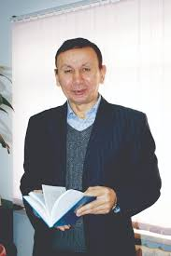  Суреттер  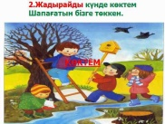  Оқулық  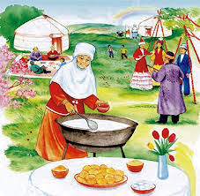  Ереже жазылған плакат  Оқушы жұмыстары  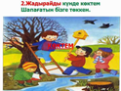  Жұмыс дәптері  Музыка  Жаттығу түрлері  Жұмыс дәптері  Жұмыс парағы  Кері байланыс тақтасы

